Выбираем «светлячка»!
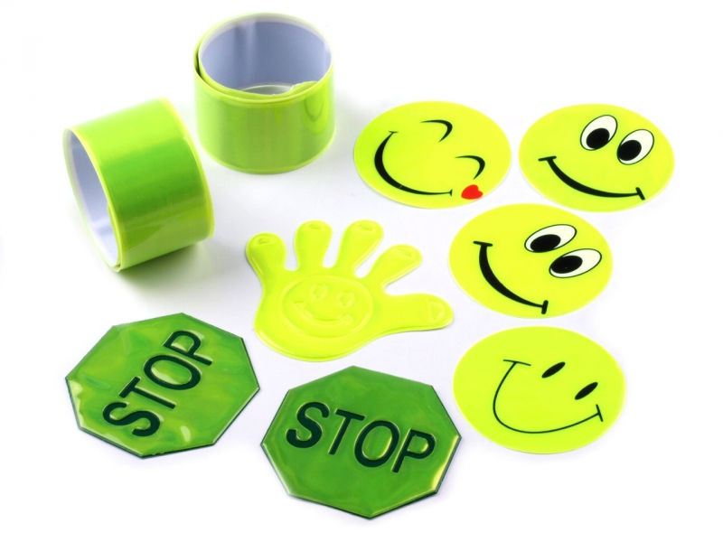
Значительный потенциал снижения количества ДТП в темное время суток заключается в использовании пешеходами световозвращающих элементов. На неосвещенной дороге пешеход без световозвращателя подвергается более чем 8-кратному риску несчастного случая по сравнению с пешеходом, пользующимся световозвращателем. При применении световозвращающих элементов риск гибели для пешеходов уменьшается примерно на 70%.

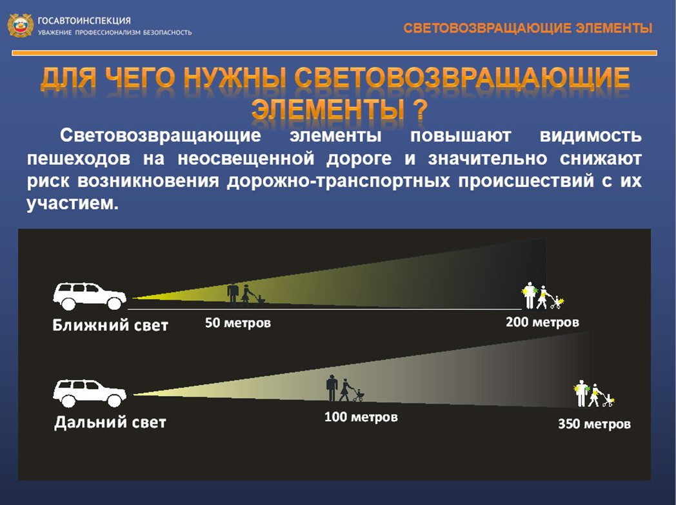

Световозвращающие элементы повышают видимость пешеходов на неосвещенной дороге и значительно снижают риск возникновения дорожно-транспортных происшествий с их участием.
При движении с ближним светом фар, водитель автомобиля способен увидеть пешехода на дороге на расстоянии 25-50 метров. Если пешеход применяет световозвращатель, то это расстояние увеличивается до 150-200 метров. А при движении автомобиля с дальним светом фар дистанция, на которой пешеход становится виден, с применением световозвращателей увеличивается со 100 метров до 350 метров. Это даёт водителю 15-25 секунд для принятия решения.

Так как же выбрать «правильный» световозвращатель?
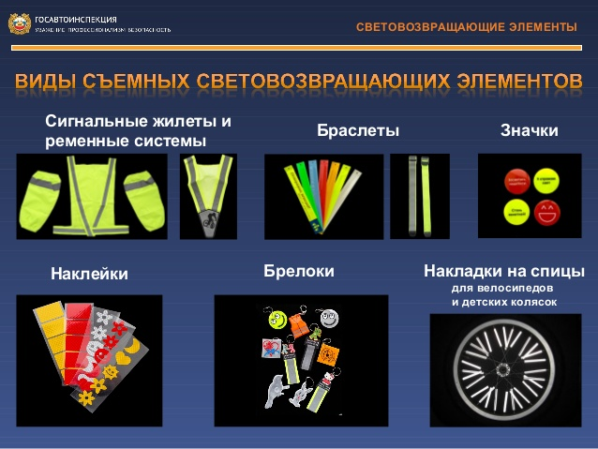
Световозвращающие материалы различаются по типу основы материала (нейлон, хлопок-полиэстер, термоклеевая, кожзаменители, полиэтилен, ПВХ, бумага и др.).
Коэффициент световозвращения (КС) измеряется в cd/lx*m² (кандела/люкс*метр квадратный). Световозвращающие материалы делятся на четыре группы по коэффициенту световозвращения:
- Сверхвысокий КС > 600 cd/lx*m²
- Высокий КС 450-600 cd/lx*m²
- Средний КС 330-450 cd/lx*m²
- Низкий КС < 330 cd/lx*m²
Большое значение имеет не только коэффициент световозвращения. Площадь световозвращателя также прямо влияет то, как хорошо он будет заметен.
То, как будет заметен световозвращатель, прямо зависит от его площади, но также большое значение имеет и коэффициент световозвращения.
Исходя из международных стандартов, площадь световозвращающего элемента должна составлять от 15 см² до 50 cм², толщина не более 1 см.
В идеале, съемные и несъемные светоовозвращатели надо сочетать. Полоски на одежде - это несъемные светоотражатели. Дополним их подвесками на шнурочках, или наденем на запястье браслет на липучке или самозастегивающийся браслет на пружинке, приклеим наклейки.
По утверждению специалистов, самое подходящее место, где стоит разместить световозвращатель – это грудь и бёдра, но чаще люди предпочитают прикреплять световозвращатели на кисти рук, свои портфели или сумочки. Самый оптимальный вариант, когда на пешеходе находится как минимум 4 световозвращателя.
На тканные и любые другие материалы, в основном, наносятся стеклянные микрошарики с алюминиевым слоем отражателя (эффект зеркала). Шарики, преломляющие свет, и алюминиевый отражающий слой дают лучший световой эффект, но уступают ПВХ-катафотам в износостойкости и по некоторым другим эксплуатационным характеристикам, поскольку полимерная плёнка однородна и пирамиды находятся изнутри, а стеклянные шарики наносятся на материал полимерным клеем и находятся на наружной рабочей поверхности.

